Министерство образования и науки Республики Хакасия
ГБПОУ РХ «Хакасский колледж профессиональных технологий, экономики и сервиса»

Методическая разработка занятия

Профессия 43.01.09 «Повар, кондитер»
Группа № ПК – 20 Курс 1
Тема занятия: Карвинг

Разработчик: Губина Л. В., преподаватель профессионального цикла

Абакан 2023
ПЛАН УРОКА
Профессия | 43.01.09 Повар, кондитер
преподаватель | Губина Людмила Васильевна
Место проведения | учебная аудитория ГБПОУ РХ «Хакасский колледж профессиональных технологий, экономики и сервиса»
Группа | ПК - 20 |  |  |  | курс | 1
Время урока | 30 минут |  |  |  | количество обучающихся | 10
Тема программы (раздела) | Фигурная нарезка овощей
Тема занятия | Карвинг
Вид занятия | Внеурочная деятельность
Педагогическая технология или методическая цель | Представление педагогического опыта по реализации технологии дифференциации и индивидуализации обучающихся с нарушением слуха в рамках инклюзивного образования
Цель занятия:  1) дидактическая цель | Сформировать умения и навыки фигурной нарезки овощей
К концу занятия каждый обучающийся будет:
уметь:  - вырезать лилии из лука;  - вырезать звёздочки из моркови;  - вырезать листики из огурца |  |  | знать:  - виды фигурной нарезки овощей;  - технологию вырезания лилии из лука;  - технологию вырезания звёздочек из моркови;  -технологию вырезания листиков из огурца;
ОК 1. Понимать сущность и социальную значимость своей будущей профессии, проявлять к ней устойчивый интерес.
ОК 2. Организовывать собственную деятельность, исходя из цели и способов ее достижения.
ОК 3. Анализировать рабочую ситуацию, осуществлять текущий и итоговый контроль, оценку и коррекцию собственной деятельности,
нести ответственность за результаты своей работы.
ОК 6. Эффективно общаться с коллегами.
Организация пространства
Ресурсы:- натуральные образцы;  - овощи,  - посуда;  - разделочные доски  - инвентарь;  - презентация по теме «Карвинг»;  - инструкционные карты |  | Новые термины и понятия:  - карвинг,  - карбование |  | Межпредметные связи:  МДК 01.01 Технология обработки сырья и приготовления  блюд из овощей и грибов;
Технологическая карта занятия

№ | Структурный элемент занятия | Деятельность обучающихся | Деятельность преподавателя | Особенности занятия  (форма, метод и средства обучения)
1 | 2 | 3 | 4 | 5
1 | Организационный момент |  | Активизация внимания студентов на выполнение практической работы
2 | Сообщение темы, целей и хода занятия | Слушают, концентрируют внимание, настраиваются на предстоящую деятельность. | Преподаватель мотивирует студентов на активную познавательную деятельность, сообщает тему занятия, привлекает студентов к целеполаганию, мотивирует студентов.  Для мотивации студентов преподаватель представляет образцы украшений из овощей на блюде | На доске представлена тема (проецируется слайд 1).  Оформлен стенд по теме «Карвинг». Представлены образцы украшений из овощей.  Подготовлены рабочие места.  С обучающимися глухими и слабослышащими работает сурдопереводчик.
3 | Практическая работа | Механически обрабатывают овощи, подготавливают заготовки для карвинга при помощи обычного ножа.  Отрабатывают новые приёмы и способы выполнения изучаемой операции при помощи ножа.  Изготовление фигур из различных овощей при помощи ножа.  Соблюдают технику безопасности и ведут самоконтроль за качеством выполняемых работ. | Анализирует работу обучающегося, указывает на ошибки, допущенные во время работы, помогает их исправить.  Контролирует правильную технологическую последовательность при выполнении фигур из овощей.  Индивидуально инструктирует обучающихся.  Проверяет, анализирует. Объясняет приёмы. | проецируются слайды (2- 4)  Обучающимся предоставлены разноуровневые инструкционные карты (приложение 1, 2)
4 | Подведение итогов занятия. Рефлексия. | Сдают выполненные работы (композиции).  Убирают рабочее место. | Анализирует выполненные работы в соответствии с образцами.  Обобщает и делает выводы о достижении поставленных целей.  Проводит рефлексию.

Приложение 1
Инструкционно -технологическая карта
«Листик из огурца»
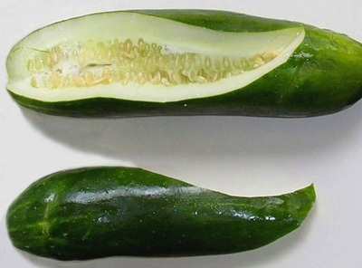 | Для получения красивой формы "листочка", S-образно отрезаем удлиненный нетолстый ломтик.  Соблюдаем правила техники безопасности при работе с ножом. | обычный нож
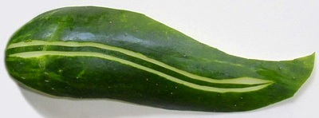 | Делаем два неглубоких продольных выреза. | обычный нож
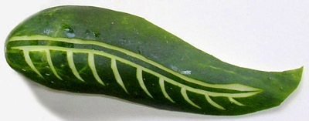 | Начиная от продольных вырезов, делаем вырезы поперечные - сначала с одной стороны, затем - с другой. | обычный нож
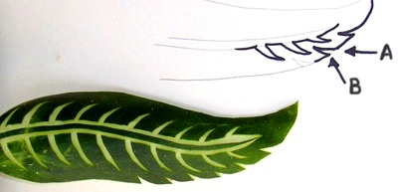 | Делаем декоративные вырезы по краю "листочка". | обычный нож
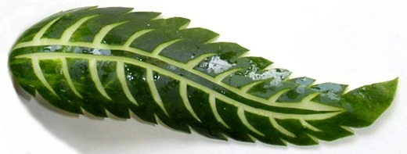 | Готовим несколько листочков разных размеров. Затем замачиваем их на 5-10 минут в холодной воде. Используем для украшения различных блюд или для гарнира. | обычный нож

Приложение 2
Инструкционно-технологическая карта
«Лилия из лука»
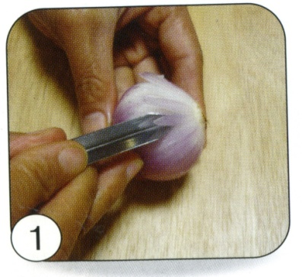 | Почистить лук, срезая корневище.  Ополаскиваем в воде.  Ножом делаем глубокие надрезы – до середины по всей луковицы. | обычный нож
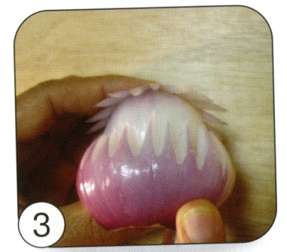 | Проверяем: разъединяется ли луковица на две половинки. Если нет, то прорезаем по надрезам ещё раз. | обычный нож
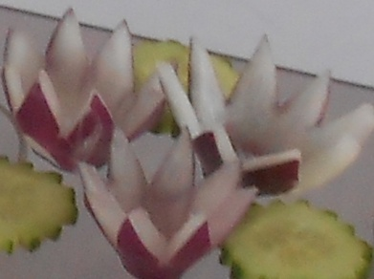  4 | Ополаскиваем в воде.  Разъединяем луковицу на две половинки. Опускаем в ёмкость с водой.  Отделяем ряды | обычный нож,  ёмкость с холодной водой
5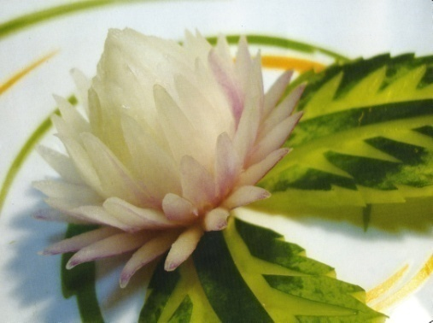 | Положить цветок на 5 минут в ледяную воду.  Выкладываем на блюдо, рядом располагаем листики из огурца. | ёмкость с холодной водой

